分析力学

- 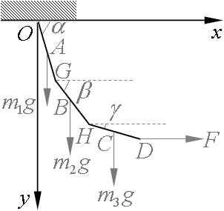如右图所示，三条长度为l，质量分别为m₁、m₂和m₃的均匀杆位于同一铅直平面内，并在连接点光滑铰链，最下方杆子受一水平力 F 作用。要求按以下步骤：
(1) 写出此系统的坐标参量；
(2) 写出约束、广义坐标和虚位移；
(3) 写出广义坐标表述的虚功原理;
(4) 由虚功原理求平衡时三条杆平衡时的角度α，β和γ。

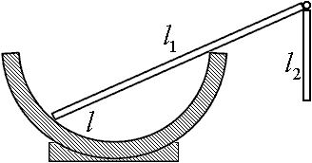
- 力学系由一条长l₁的棒与另一条长l₂的棒光滑链接(两棒的密度相等)组成。l₁斜靠在固定的半球形碗(光滑内壁，半径为r)的边缘，左端置于碗内，在碗内的长为l (l<2r)。令长l₁的棒与碗边接触点为原点，水平向右为x正方向，竖直向上为y正方向，l₁与x轴夹角为α。要求按以下步骤：
(1) 指出力学系的外力，并说明哪些外力对应哪种理想约束；
(2) 写出l₁的质心坐标y_{C1}、l₂的质心坐标y_{C2}与夹角α的关系；
(3) α为广义坐标，求虚位移δy_{C1}和δy_{C2}与广义虚位移δα的关系；
(4) 在l₂=l₁/2情况下，利用虚功原理求l₁与l和r的关系。

- 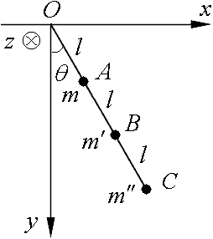如右图所示，一条轻杆长3l，上端用光滑铰链固定于点O，杆上的A、B和C点(距离O分别为l、2l和3l)分别固定有质量为m、m'和m''的质点；杆在铅直平面内绕点O摆动。要求按以下步骤：
(1) 写出此系统的坐标参量；
(2) 写出约束和广义坐标，坐标参量与广义坐标的关系；
(3) 写出动能T、势能V和拉格朗日函数L;
(4) 由拉格朗日方程，求微小摆动的周期τ。

